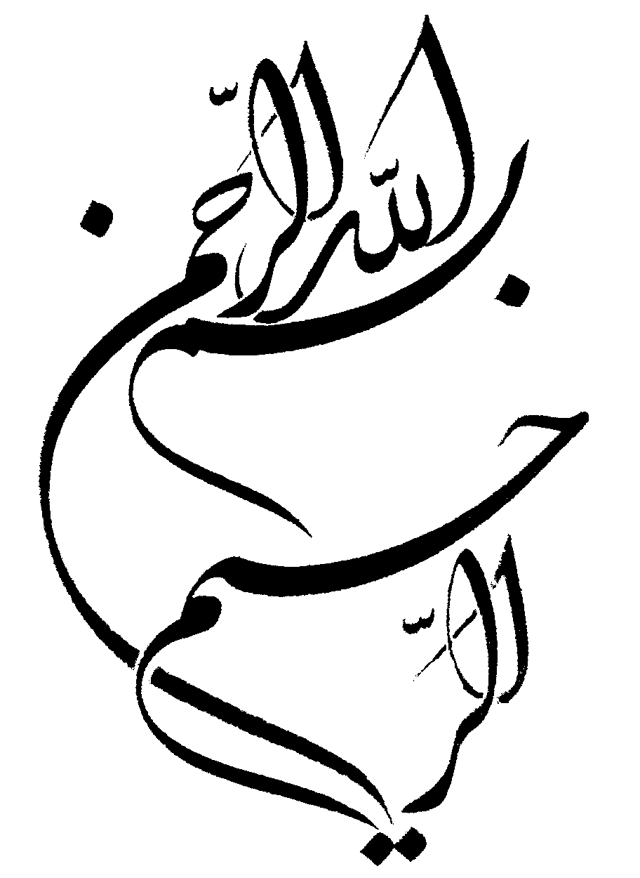


دانشگاه آزاد اسلامي

واحد تهران مرکز

موضوع:

خط و انواع آن

مقدمه
تحولات خط وانواع آن
مراحل ماقبل تاریخ خط
خط اشیایی
تحولات بعدی خط
ابداع در خط اولیه در شرق باستان
خط مصری
تکامل خط مصری
خط میخی
شکل خارجی خط میخی
خط میخی سومری
خط میخی اکدی
خط میخی سایر ملل شرق باستان
میخی عیلامی
خط میخی خوریها
خط میخی هیتیهای آسیا صغیر
خط میخی دراوراتور
سایر خطهای آسیای نزدیک هزاره دوم و سوم قبل از میلاد
خط ماقبل عیلامی
خط سینایی
خط تصویری درارمنستان ماقبل تاریخ
انقلابی که ایجاد خط الفبایی سامی در شرق باستان بوجود آورد
خط آرامی
اشکال داخلی و خارجی خطهای غربی شمالی
خطهای لیبی
پایان مرحله ایجاد یونانی منشا خطهای اروپایی
خط یونانی
شعبات خط یونانی در آسیای صغیر باستان
خط فریگیایی باستان
خط لیکیایی
خط لیدیایی
خط کاریایی
خط سیدتی
خط ایتالیایی باستان
خط لاتینی
خط ژرمنا ـ خط روین ژرمنی
خط اوگامیکی کلتی
شعبات متاخرتر الفبایی یونانی
خط آلبانیایی
جنبش رو به رشد خط لاتینی درعصر جدید
انواع مختلف خطهای حرفی و صامتی و خصوصیات آنها
خط مروئیتی
خط ارمنی
خط گرجی
خط های ایبری ( اسپانیایی باستان)
مشتقات خط هجایی سامی در خطوط هندی
خط کهاروشتخی
خط برهمی
خطهای هند غربی و آسیای مرکزی
خطهای تبتی
خطهای جنوب شرقی آسیا
خط اندونزی
خط در سریلانکا
گروه خطهای هند جنوبی در شبه قاره هند
خط در جزایر مالدیو
خط واژه ای چینی
خط خارجی خط چینی
شکل داخلی خط چینی
سایر انواع خط واژه ایی در جنوب شرق آسیا
خط میائو
خط یائو
خط سی سیا
خط موسو
خط کیدانی
نوشتار در ویتنام ، کره ، ژاپن
خط ویتنامی
خط ژاپنی
خط کره ایی
اختراع خط د رآمریکا تا پیش از کریستف کلمب
خط مایایی
ابداع خط در عصر حاضر
خط اختراعیی سرخپوستان قبیله چروکی سیکوایی
خط اسکیموهای آلاسکا
سایر خطهای ابتدایی در امریکا
ابداع خط در آفریقا ، خط هجایی وایی درلیبریا
خط هیجایی منده در سیرالئون
خط باموم در کامرون
ملاحظات نهایی درباره تحولات خط
نتیجه گیری مطالب
تصاویر
منابع

تحولات خط و انواع آن
خط براستی یکی از ارزشهای فرهنگی عظیم انسان به شمار می رود . ملتهای گوناگون که در اطراف پراکنده به دو گروه دارای خط و فاقد تقسیم می شوند: و این امر دلیلی بر ارزش خط است. خط و زبان اشکال متنوع خبر رسانی هستند به زبان می توان حرکات (حیوانات نیز از این نوع خبر رسانی استفاده می کنند و علائم (رنگها ، دود، صدای سوت، طبلهای جنگی ، کف زدن و غیره) را نیز افزود این گونه اشکال خبر رسانی یا نیازی به توضیح ندارند مثل رنگ سبز و قرمز در علائم راهنمایی ـ در حالی که اکثر وسایل خبررسانی از آن جمله زبان خصوصیت لحظه ای دارند و به زمان و مکان محدود می شوند. در نتیجه محدودیت مکانی ، نزدیکی ناطق و شنونده ضرورت پیدا می کند و این محدودیت در جریان عمل از بین نمی رود لیکن واژه نوشته شده می تواند در محدودیت زمانی و مکانی فائق آید به همین سبب دارای بعد زمانی طولانی است خط را می توان نوعی وسیله خبر رسانی به حساب آورد. که به انسان کمک می کند تا بر محدودیت زمانی و مکانی غلبه یابد حتی اگر از اشارات شرطی یا نیازمند به توضیح تشکیل شده باشد. به دلیل عدم گسترش کاربرد صفحه گرامافون و نوار ظبط ما بررسی آنها نمی پردازیم هر گونه خبر رسانی شفاهی دارای دو بعد خارجی ( صوت ) و داخلی (مفهوم) است خبر رسانی کتبی نیز همین دو بعد را دارد با این تفاوت که ارتباط میان ابعاد آن پیچیده تر است. اکثر خطهای معاصر دارای بعد خارجی هستند و بعد داخلی در آنها منعکس نیست و تنها خواننده آن را درک می کند البته این امر تنها زمانی میسر می شود که هم نویسنده و هم خواننده برای درک خبر مجبور به آموختن آن زبان خواهد بود. بر عکس خطهای ما خطهای اولیه بیشتر بعد داخلی خبر را می رسانند و از بعد خارجی چشم پوشی می کنند یکی از وظایف عمده محققین خط بررسی چگونگی تبدیل تدریجی خط ادراکی بهخط صوتی است. بیشتر خطهایی که ما می شناسیم مثل لایتنی ، یونانی ، روسی ، هم چنین خطهای مختلف هندی و خط غیر کامل سامی چون عربی و عبری (غیر کامل بدان سبب که مصوتها در آنها به طور کامل منعکس نمی شوند) خطهای مبتنی بر اصول صوتی هستند. در حالی که در شرق آسیادر کنار خط صوتی خط زنده ای واژه های یا ادراکی چینی با زاران اشاره برای بیان مفاهیم ثابتی چون (کودک ) و (درخت ) و (نوشیدن ) با در نظر گرفتن تلفظ متفاوت آن در لهجه های گوناگون ( با کتابت ثابت) وجود دارد.
خط ژاپنی که جایگزین خط چینی شده نیمی واژه ای و نیمی هجایی است به این ترتیب که در ا« برخی اشارات مانند r, k, a , e , b صدایی را نمی رسانند بلکه با هجاهایی مثال vo , ki , ba منطبقند تا پیش از کشف قاره آمریکا خطهای ابتدایی تری در امریکا مرکزی مورد استفاده قرار می گرفت که آنها را حتی خط هم نمی توان نامید . اینها فقط تصاویر اشیا بودند که شکل خاص خبر رسانی به شمار می رفتند در اینجا اشارات منفرد نه دارای حرف بودند و نه هجار و نه واژه به شمار می آمدند بلکه تنها مفهومی را بیان می کردند که در مقابل آن جمله ای نیز می توان ساخت. در چنین مواردی پژوهشگران خط از اصطلاح خط اندیشه نکار و یا خط عبارتی استفاده می نمایند.
تاریخ خط باید کلیه خطوط ملتها ی گوناگون معاصر و قدیمی کره زمین را درمجموع واحدی گرد آوری کند ارتباط همه جانبه تاریخی و منطقی خط اندیشه نگار خط واژه ای خط هجایی و خط صوتی در این کتاب مورد بررسی قرار گرفته است درآغاز به بررسی تا حدی کامل امکانات و روند تحولات خط پرداخته ایم بسیار مایلم که توج خوانندگان را به فرق میان اختراعغ خط وارث بردن خط جلب کنم. د رمورد خط میخی نمی توان خط دیگری را نشان داد که به عنوان الگو مورد استفاده قرار گرفته باشد خط میخی نقینا بر اساس قوانین خاص خود رشد نموده است یعنی خطی است اختراعی اما خط لاتینی نه به طور مستقل بلکه به تقلید از خط یونانی در رم باستان ایجاد شده و در واقع خطی جایگزین شده یا اقتباسی است.
باید گفت خط الفایی تنها نوع خط نیست بلکه یکی از انواع گوناگون آن است ودرست نیست اگر ادعا کنیم که مخترف خط باستان قادر بوده است خط حرفی یعنی الفبا رااز هیچ به وجود بیاورد. در ک صداهای مجرد خصوصا صامتها که در ما سالهای نخست مدرسه می آموزیم برای انسانهای اولیه چندان هم ساده نبوده و به خودی خود تفهیم نمی شده است به همین سبب کمتر قابل قبول است که مخترع خطهای باستان بلافاصله توانسته باشد واژ های زبانش را به هجا تقسیم کرده و خط ثجایی را از هیچ به وجود آورد.
مراحل ما قبل تاریخ
خط اشیائی
استفاده از آن وسیله خبر رسانی که بتواند واژه ها علائم و اشارات را به فاصله های دور بفرستد حتی در نزد ملل فاقد خط نیز رایج بوده است. روسای جوامع اولیه مجبور بوده اند اطلاعاتی از ذخیره آذوقه، ابزار تعداد احشام و تعداد مردان ناتوان جمع آوری نمایند به خاطر سپردن همه این اطلاعت فراسوی توانایی بشر بود.
بعد ها در اثر ضرورت ارسال خبر به مسافتهای طولانیتر حجم و پیچیدگی خبر ها برای حافظه خبر دهنده مشکل تر شد. اخبار مهم مانند پیروزی نه تنها می بایست در واژه های اشعاری باعمر کوتاه منعکس شود بلکه به چیزهایی با عمر طولانیتر که یاد این پیروزیها را برای نسل های بعدی محافظت می نمود نیز احتیاج بود.
آن اصول پیش پا افتاده از را که ملل غیر متمدن برای این منظور به کار می بردند علم معاصر با اصطلاح نارسای خط اشیایی نامگذاری میکند بازمانده هایی از این اشکال ابتدایی خبر رسانی در شعور انسان متمدن معاصر نیز وجود دارد اگر چه دیگر آنها را بدان شکل درک نمی کند از آنجایی که آنها را برای شعور ما قابل لمس تر هستند در ستتر آن است که سخن را با آنها آغاز کنیم و نباید حدافاصل مشخصی میان علائم آنی و عناصر پایدارتر در نظام خبر رسانی قبل ازاختراع خط ترسیم کرد. مثلا ما تفاوتی میان علائم آنی راهنمایی که پی در پی عوض می شوند و علائم جاده ها که جهت برداشتهای طولانیتری در نظر گرفه شده اند قائل نمی شویم که آنها را به برخی از خطها نزدیک می کند . فروشنده ای که در بازار کالای خود را تبلیغ میکند در اکثر مواقع از زبان شفاهی استفاده می کند د رحالی که مغازه دار با نمایش کالا در ویترین مغازه منظورش این است که (من فلان جنس را در مغازه می فروشم) دراینجا مثلا ترسیم سیگار ، کله قند، نان ، کلید و غیره به کمک اشیاء د رمعرض نمایش می شتابد تابلوی مغازه نیز نشان می دهد که در آنجا سیگار ودخانیات بفروش می رسد یا جای دیگر قنادی و بقالی و غیره است.

